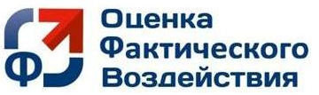
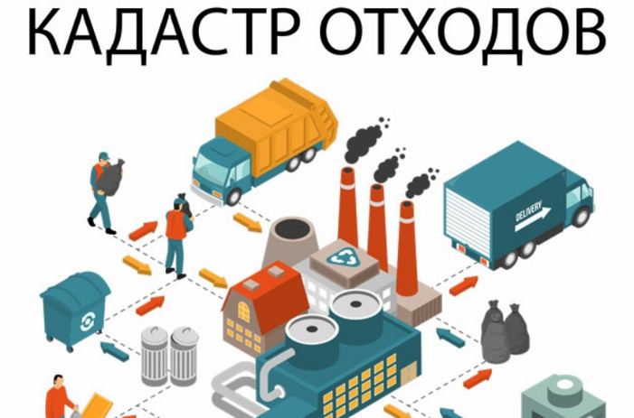

Министерство экономического развития, занятости населения и туризма Курской области проводит дополнительные публичные обсуждения в рамках процедуры оценки фактического воздействия на постановление Администрации Курской области от 02.12.2021 № 1277-па «О Порядке ведения регионального кадастра отходов производства и потребления».
Перечень вопросов для участников публичного обсуждения по нормативному правовому акту и проекту отчета об оценке фактического воздействия нормативного правового акта размещена
в государственной информационной системе «Интернет-портал правовой информации Курской области» (https://kurskpravo.ru/npa_detail_draft/985).

Предлагаем рассмотреть данный нормативный правовой документ
на предмет выявления избыточных или необоснованных ограничений и обязанностей для предпринимателей.

Свои предложения и замечания просим направить в электронном виде (doc*, rtf*) не позднее 27 мая 2026 года на адрес электронной почты ORV@rkursk.ru, контактное лицо: Савкова Олеся Ивановна, 8 (412) 54-03-02 (217).

